日本障害者カヌー協会 寄付オリジナルマスク申込書
『 Let’s out on the Water with Mask!! 』
（表）水着の速乾性素材（裏）冷感素材 を使用 洗って 何度も ご使用いただけます
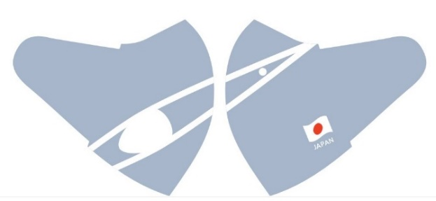  A:日本代表応援モデル |  | 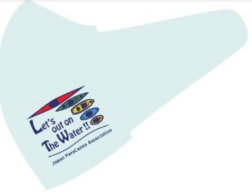  B:協会オリジナルロゴ（薄いブルー）
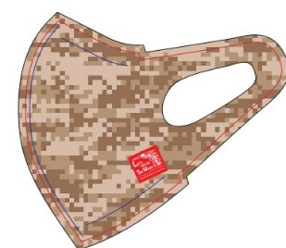  D:デジタルカモフラージュ（ベージュ） | 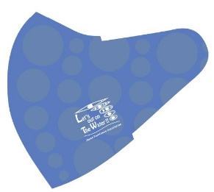  E:水イメージ（ブルー） | 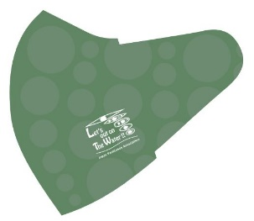  F:水イメージ（グリーン）
寄付1口 1800円 （マスク1枚プレゼント）
寄付口数 | デザイン | A | B |  | C |  | D | E | F
 | 口数
 | （合計）寄付 口 × 1800円 ＝ 振込金額 円
発送先ご住所 | 〒
お名前 |  |  |  | お電話番号
メールアドレス | ※携帯メールアドレスの場合は 下記のアドレス または ドメイン @gmail.comの受信設定をお願いします

寄付振込先：三井住友銀行 霞が関支店 普通 6849143 一般社団法人日本障害者カヌー協会
※おそれいりますが振込み手数料はご負担ください。
※お振込みいただいた寄付口数（寄付口数×1800円）に合わせて、1口1枚のマスクをお送りいたします。
※在庫が無い場合は発送が遅れる場合がありますので、その場合のみご連絡させていただきます。

お申し込み先 一般社団法人日本障害者カヌー協会
メール： k.kubo.paracanoe@gmail.com または FAX： 03-6229-5420

